[doc sps="1.8" acron="rca" jtitle="Revista de Ciencias Ambientales" stitle="Rev. Cienc. Amb" issn="1409-2158" pissn="1409-2158" eissn="2215-3896" pubname="Universidad Nacional" license="http://creativecommons.org/licenses/by-nc-sa/4.0" volid="14" issueno="2" dateiso="20230600" season="Jan/Dec" order="06" fpage="97" lpage="120" pagcount="24" doctopic="oa" language="es"]DOI:[doi]10.15359/rca.57-1.6[/doi]
[toctitle]Artículo[/toctitle]

[doctitle language="es"]Consideraciones sobre la oferta hídrica de los sistemas acuífero-humedal en la cuenca Magdalena-Cauca, Colombia, a partir de la interpretación de datos de los satélites GRACE[/doctitle]
[doctitle language="en"]Considerations on the water supply of the aquifer-wetland systems in Colombia from the GRACE satellites data interpretation[/doctitle]

[author role="nd"][fname]Silvana[/fname] [surname]Bolaños-Chavarría[/surname] [xref ref-type="aff" rid="aff1"]¹[/xref] [authorid authidtp="orcid"]0000-0002-2600-622X[/authorid][/author]
[author role="nd"][fname]Teresita[/fname] [surname]Betancur-Vargas[/surname] [xref ref-type="aff" rid="aff2"]²[/xref] [authorid authidtp="orcid"]0000-0001-8556-9981[/authorid][/author]
[author role="nd"][fname]Juan F.[/fname] [surname]Salazar-Villegas[/surname] [xref ref-type="aff" rid="aff3"]³[/xref] [authorid authidtp="orcid"]0000-0001-7963-7466[/authorid][/author]
[author role="nd"][fname]Micha[/fname] [surname]Werner[/surname] [xref ref-type="aff" rid="aff4"]⁴[/xref] [authorid authidtp="orcid"]0000-0003-4198-5638[/authorid][/author]

[normaff id="aff1" ncountry="Colombia" norgname="Politécnico Colombiano Jaime Isaza Cadavid" icountry="CO"][label]¹[/label] [label]Docente de la Facultad de Ingeniería[/label], [orgname]Politécnico Jaime Isaza Cadavid[/orgname], [city]Medellín[/city], [country]Colombia[/country]. [email]sbolanos@elpoli.edu.co[/email] https://orcid.org/0000-0002-2600-622X[/normaff]
[normaff id="aff2" ncountry="Colombia" norgname="Universidad de Antioquia" icountry="CO"][label]²[/label] [role]Profesora titular de la Escuela Ambiental[/role], [orgdiv1]Facultad de Ingeniería[/orgdiv1], [orgname]Universidad de Antioquia[/orgname], [country]Colombia[/country]. [email]teresita.betancur@udea.edu.co[/email], https://orcid.org/0000-0001-8556-9981[/normaff]
[normaff id="aff3" ncountry="Colombia" norgname="Universidad de Antioquia" icountry="CO"][label]³[/label] [role]Director grupo de investigación GIGA[/role], [orgdiv1]Facultad de Ingeniería[/orgdiv1], [orgname]Universidad de Antioquia[/orgname], [country]Colombia[/country]. [email]juan.salazar@udea.edu.co[/email], https://orcid.org/0000-0001-7963-7466[/normaff]
[normaff id="aff4" ncountry="Not normalized" norgname="Not normalized" icountry="NL"][label]⁴[/label] [role]Profesor asociado[/role], [orgname]IHE Delft Institute for Water Education[/orgname], [country]Países Bajos[/country]. [email]m.werner@un-ihe.org[/email], https://orcid.org/0000-0003-4198-5638[/normaff]

[xmlabstr language="es"][sectitle]Resumen[/sectitle]
[sec][sectitle](Introducción):[/sectitle][p] Gracias a los recientes datos provistos por los satélites GRACE, es posible, de manera preliminar, estimar los cambios en los almacenamientos de agua subterránea (GWS por sus siglas en inglés), y ofrecer, así, una herramienta novedosa y sin precedentes en el estudio de las dinámicas de los sistemas acuífero-humedal.[/p]
[/sec][sec][sectitle](Objetivo):[/sectitle][p] A raíz de las tendencias observadas en GRACE para la cuenca Magdalena-Cauca en Colombia, este estudio tiene como propósito indagar sobre cambios en la oferta hídrica de los sistemas acuífero-humedal.[/p]
[/sec][sec][sectitle](Metodología):[/sectitle][p] Para este fin, se realizó un análisis de superposición de mapas, en donde se emplean los datos de GRACE para obtener cifras de recarga y descarga de agua para diferentes áreas de la cuenca y sistemas acuífero-humedal.[/p]
[/sec][sec][sectitle](Resultados):[/sectitle][p] Considerando las tendencias de GWS, se obtuvieron volúmenes de agua que se tradujeron en cambios en el almacenamiento de los sistemas acuífero-humedal identificados en la cuenca Magdalena-Cauca. Estos valores muestran una recarga neta entre 2002 y 2010 de 284.65 mm lámina de agua para toda el área de la cuenca, pero una pérdida de 490.68 mm entre 2011 y 2017. Se observó, además, una alta correspondencia entre los eventos ENSO y GWS, en especial, los fuertes eventos La Niña 2010-2011 y El Niño 2015-2016 que causaron fuertes estragos en el país, lo cual se evidencia, en mayor medida, en la zona de la Mojana ubicada al norte de la cuenca.[/p]
[/sec][sec][sectitle](Conclusiones):[/sectitle][p] Si bien estos resultados aún deben ser validados con datos de monitoreo continuo, las cifras que se presentan en este estudio invitan a ejecutar acciones en torno a la formulación de mejores políticas y gestión de los recursos hídricos que propendan por la seguridad hídrica futura.[/p][/sec][/xmlabstr]
[kwdgrp language="es"][sectitle]Palabras clave:[/sectitle] [kwd]Acuíferos someros[/kwd]; [kwd]cuenca Magdalena-Cauca[/kwd]; [kwd]teledetección[/kwd]; [kwd]seguridad hídrica[/kwd][/kwdgrp].

[xmlabstr language="en"][sectitle]Abstract [/sectitle]
[sec][sectitle](Introduction):[/sectitle][p] Thanks to the recent data provided by the GRACE satellites, it is possible to establish a preliminary estimate of changes in groundwater storage (GWS), thus offering a new and unprecedented tool for studying the dynamics of aquifer-wetland systems.[/p]
[/sec][sec][sectitle](Objective):[/sectitle][p] As a result of the trends observed in GRACE for the Magdalena-Cauca basin in Colombia, this study investigates the water availability of the aquifer-wetland systems. [/p]
[/sec][sec][sectitle](Methodology):[/sectitle][p] For this purpose, a map overlay analysis was performed using GRACE data to estimate groundwater recharge and discharge for different basins and aquifer-wetland systems.[/p]
[/sec][sec][sectitle](Results):[/sectitle][p] Considering the trends in groundwater storage (GWS), we obtained water volumes and translated these into recharge and discharge estimates of the aquifer-wetland systems identified in the Magdalena-Cauca basin. These values show a total recharge between 2002 and 2010 of 284.65 mm, followed by a loss of 490.68 mm between 2011 and 2017. Furthermore, good correspondence was observed between the ENSO and GWS events, especially during the strong 2010-2011 La Niña and 2015-2016 El Niño events, which caused severe impacts in the country and that were particularly evident in the Mojana wetland area located in the north of the basin.[/p]
[/sec][sec][sectitle](Conclusions):[/sectitle][p] Although these results have yet to be validated with continuous monitoring data, the results presented in this study raise questions on the formulation of better policies and management of water resources that promote future water security.[/p][/sec][/xmlabstr]
[kwdgrp language="en"][sectitle]Keywords:[/sectitle] [kwd]Magdalena-Cauca basin[/kwd]; [kwd]remote sensing[/kwd]; [kwd]shallow aquifers[/kwd]; [kwd]water security[/kwd][/kwdgrp].

[hist] [received dateiso="20220830"]Recibido: 30 de agosto 2022[/received]
Aceptado: [accepted dateiso="20221226"]26 de diciembre 2022[/accepted]
Corregido: [revised dateiso="20220927"]27 de septiembre 2022[/revised]
Publicado: 10 de noviembre 2022[/hist]

[xmlbody][sec sec-type="intro"][sectitle]1. Introducción[/sectitle]

[p]Colombia es un país de gran diversidad geográfica y posee una gran riqueza hídrica [xref ref-type="bibr" rid="r14"](Instituto de Hidrología, Meteorología y Estudios Ambientales (IDEAM), 2018[/xref]). Se estima que dentro de su territorio se encuentra el 60 % de los páramos del mundo y cerca de 31 702 humedales que son ecosistemas estratégicos y una fuente de agua para suministrar y satisfacer las demandas de la población y los sectores económicos. Los principales servicios que presentan están relacionados con la regulación de los ciclos hídricos y la conservación de la biodiversidad ([xref ref-type="bibr" rid="r16"]Jaramillo et al., 2015[/xref]). Por otro lado, las aguas subterráneas son parte integral del sistema hidrológico, contribuyen al sostenimiento de ecosistemas terrestres y acuáticos, y proporcionan diversos servicios al ser humano, razón por la cual cobran cada vez más importancia para el suministro de agua a nivel mundial ([xref ref-type="bibr" rid="r21"]Portmann et al., 2013[/xref]). Aunque siguen siendo menos estudiadas que los cuerpos de agua superficiales, las aguas subterráneas en Colombia son consideradas fuente estratégica para el abastecimiento y seguridad alimentaria frente a la variabilidad climática y cambio climático; son ampliamente utilizadas en agricultura, en el sector industrial y como fuente de abastecimiento, y cumplen un papel fundamental en la sostenibilidad de muchos humedales [xref ref-type="bibr" rid="r14"](IDEAM, 2018[/xref]).[/p]
[p]Por lo general, los humedales relacionados con las aguas subterráneas se localizan en sitios donde el nivel freático está próximo de la superficie del terreno, y en todos ellos es posible observar cómo la presencia de agua constituye un factor determinante en el desarrollo de los suelos, la vegetación y el paisaje ([xref ref-type="bibr" rid="r8"]Custodio, 2010[/xref]). Los humedales comúnmente se caracterizan por estar en contacto con una superficie freática muy cercana a la superficie topográfica, muchos humedales se localizan sobre llanuras de inundación de ríos o lagos, algunos se encuentran formados en depresiones cerradas en donde se acumula escorrentía superficial o brota agua subterránea, otros se forman sobre laderas en las que la zona saturada queda cerca de la superficie y da origen a una manantial de agua. Las únicas excepciones a esta regla general se encuentran en pequeñas depresiones cerradas que quedan colgadas sobre la superficie freática local y constituyen áreas de recarga para el acuífero infrayacente. Las características hidromórficas de los suelos en estos humedales difieren de los demás y la zona saturada puede quedar próxima a la superficie topográfica solo durante un breve periodo de tiempo ([xref ref-type="bibr" rid="r3"]Betancur-Vargas et al., 2017[/xref]). Esta interacción entre humedales y acuíferos, especialmente en las zonas de descargas de estos últimos, ha llevado a considerar a los acuíferos libres como humedales en sí mismos. En los estudios realizados por [xref ref-type="bibr" rid="r3"]Betancur-Vargas et al. (2017[/xref]) y [xref ref-type="bibr" rid="r12"]García-Giraldo et al. (2018[/xref]), se resalta esta estrecha interconexión entre humedales y aguas subterráneas en Colombia, se han identificado incluso las características y servicios de 14 humedales relacionados con sistemas acuíferos.[/p]
[p]Teniendo en cuenta este vínculo acuífero-humedal, el programa para la Evaluación de los Ecosistemas del Milenio de Naciones Unidas (EEM) ha reconocido el peligro que representa el uso desmedido del agua subterránea en todo el mundo para los humedales relacionados con ellas ([xref ref-type="bibr" rid="r31"]Wada et al., 2012[/xref]), y parece claro que cualquier alteración climática que afecte los sistemas acuíferos afectarán en consecuencia a dichos humedales. El entendimiento de estos impactos climáticos y antrópicos en los almacenamientos superficiales y subterráneos de agua en Colombia, resultan en una motivación importante para este estudio en tanto que la sostenibilidad hídrica y alimentaria podrían verse comprometidas ante eventos climáticos extremos, si no se conoce el comportamiento de estos sistemas acuífero-humedal.[/p]
[p]En Colombia, aunque se han realizado estudios en diversos sistemas acuíferos, no hay una red de monitoreo nacional lo suficientemente densa y adecuada del recurso hídrico subterráneo. Actualmente, el Instituto de Hidrología, Meteorología y Estudios Ambientales (IDEAM) lidera una iniciativa tendiente a estructurar una red de monitoreo hidrogeológica nacional, pero sus alcances se ven limitados debido a que la información aún es insuficiente y los estudios sobre el recurso hídrico no son integrales en el territorio colombiano. En consecuencia, en Colombia no se conoce con certeza como la variabilidad hidrológica natural y el cambio climático podrían estar afectando los acuíferos del país y, por consiguiente, a los humedales y demás ecosistemas dependientes de los acuíferos, que podrían verse afectados de forma negativa o positiva según las dinámicas subterráneas ([xref ref-type="bibr" rid="r4"]Bolaños Chavarría & Betancur Vargas, 2018[/xref]). En la [xref ref-type="fig" rid="f1"]Figura 1[/xref], se observa que en la cuenca del Magdalena-Cauca, la cuenca más importante de Colombia, se han identificado 8 provincias hidrogeológicas dentro de las que se han efectuado estudios preliminares para 34 sistemas acuíferos. Estos sistemas son aprovechados mayormente mediante pozos artesanales con profundidades promedio que no superan los 40 m y que captan acuíferos libres; en menor cantidad existen pozos que alcanzan profundidades de más de 100 m [xref ref-type="bibr" rid="r14"](IDEAM, 2018[/xref]). Esta falta de información integral de los recursos hídricos subterráneos, sumado a la disminución de estaciones hidrometeorológicas en la cuenca ([xref ref-type="bibr" rid="r24"]Rodríguez et al., 2019[/xref]), motivan el uso de técnicas de teledetección y de modelos globales en los estudios de evaluación hidrológica en el país. [/p]

[figgrp id="f1"][graphic href="?a06v57n1"]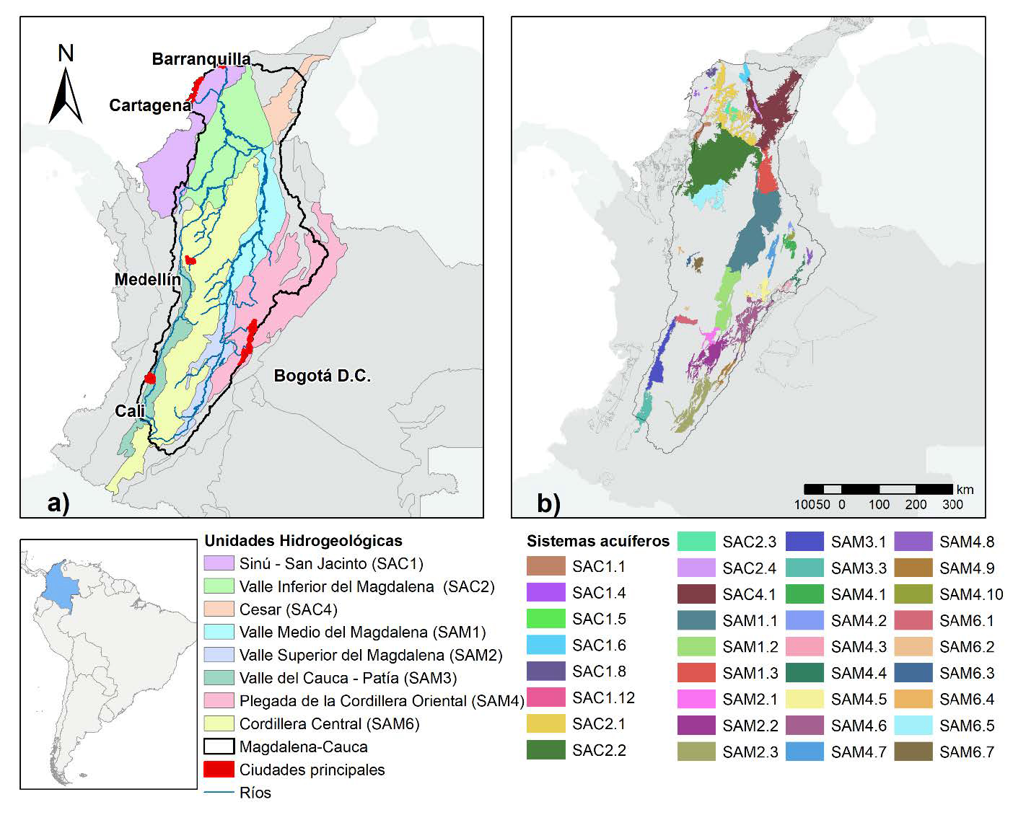[/graphic]
[label]Figura 1[/label]. [caption]Ubicación del área de estudio. En a) Unidades hidrogeológicas en la cuenca del Magdalena-Cauca, en b) los sistemas acuíferos identificados en la cuenca.[/caption][/figgrp]

[p]Una variable fundamental en el ciclo del agua es el cambio en el almacenamiento total de agua terrestre (TWS por su sigla en inglés), que se define como el agua contenida en los acuíferos, humedales superficiales, nieve y humedad del suelo. El cambio en TWS es posible estimarlo a través del balance hídrico (Ecuación 1), o sumando los cambios en cada uno de los componentes del almacenamiento terrestre (Ecuación 2) ([xref ref-type="bibr" rid="r10"]Famiglietti et al., 2011[/xref]).[/p]

[quote]ΔTWS = P E Q (E.1)[/quote]
[p]Donde:[/p]

[p]“P” es la precipitación sobre la cuenca, “E” evapotranspiración, “Q” la descarga fluvial, y “ΔTWS” representa el cambio en todos los componentes del almacenamiento de agua en la superficie (cuerpos de agua, humedad del suelo y nieve) y debajo de ella (agua subterránea).[/p]

[quote]ΔTWS = ΔGWS + ΔSMS + ΔSWE + ΔSWS (E.2)[/quote]

[p]Donde:[/p]

[p]ΔGWS son las variaciones en las aguas subterráneas, ΔSMS son los cambios de humedad del suelo, ΔSWE corresponde a agua equivalente en la nieve y ΔSWS corresponde a los cambios en los almacenamientos de las aguas superficiales.[/p]
[p]No obstante, debido a la falta de datos de las variables mencionadas, como el agua subterránea y humedad del suelo, la estimación del cambio en el almacenamiento del agua total terrestre resulta una tarea extremadamente difícil, por lo que es común considerar que para tiempos relativamente grandes la variación de almacenamiento es prácticamente nula. Una manera de estimar cambios en los almacenamientos de agua terrestre se logra mediante la cuantificación del campo gravitacional. Como la gravedad depende directamente de la masa, las variaciones en la masa de los depósitos de agua tienen un impacto directo sobre la gravedad ([xref ref-type="bibr" rid="r13"]Guarín Giraldo & Poveda, 2013[/xref]). Las medidas espaciales de las anomalías temporales de la gravedad permiten cuantificar las variaciones en el almacenamiento de los componentes continentales del ciclo hidrológico. La misión GRACE (Gravity Recovery and Climate Experiment) tiene precisamente este objetivo. Debido a las diferentes distribuciones de masa en la superficie terrestre, GRACE identifica las variaciones en el campo gravitatorio de la Tierra lo que proporciona una medición cuantitativa, muy precisa, de los cambios en TWS. Combinando cambios observados o evaluados en TWS y estimaciones independientes de cambios del agua en el suelo, en la nieve y en depósitos superficiales, GRACE ofrece un medio alternativo para estimar el cambio en el almacenamiento de agua subterránea (ΔGWS) en cuencas de tamaño considerable, para lo cual tiene en cuenta la resolución de estos datos de 0.5° y escala temporal de un mes aproximadamente ([xref ref-type="bibr" rid="r7"]Chen et al., 2016[/xref]). Estudios recientes han demostrado claramente que las estimaciones de las variaciones en TWS de GRACE, cuando se combina con conjuntos de datos hidrológicos auxiliares, pueden proporcionar estimaciones de variación de GWS de precisión suficiente para beneficiar a la gestión del agua a gran-escala [xref ref-type="bibr" rid="r7"](Chen et al., 2016[/xref]; [xref ref-type="bibr" rid="r10"]Famiglietti et al., 2011[/xref]).[/p]
[p]Sin embargo, todavía hay algunos retos importantes que limitan la aplicación e interpretación de los datos de GRACE y que se deben considerar al momento de su utilización. Si bien las mediciones en captaciones están sujetas a sesgos según su cobertura espacial e incertidumbre asociada a la capacidad específica (necesaria para convertir el cambio de nivel de agua en el cambio de almacenamiento), las estimaciones de ΔGWS a partir GRACE son afectadas por sesgos en las estimaciones de masa y por las incertidumbres asociadas a los modelos hidrológicos que simulan los almacenamientos superficiales ([xref ref-type="bibr" rid="r7"]Chen et al., 2016[/xref]).[/p]
[p]Con todo ello y a pesar de las limitaciones que presenta este método para la estimación del cambio en GWS, estudios han demostrado que existe una notable concordancia entre las estimaciones de GRACE y las mediciones in situ de varias regiones del mundo, lo que aumenta la confianza en su aplicación para el seguimiento del agua subterránea y demuestra el gran potencial que tienen las observaciones satelitales de gravedad en combinación con las estimaciones de modelos para cuantificar los cambios en los recursos hídricos subterráneos regionales, sobre todo cuando las mediciones in situ son limitadas o no están disponibles ([xref ref-type="bibr" rid="r7"]Chen et al., 2016[/xref]; [xref ref-type="bibr" rid="r26"]Scanlon et al., 2012[/xref]). Desde su lanzamiento, los datos de gravedad de GRACE han sido utilizados exitosamente para cuantificar los cambios en GWS a largo plazo en diferentes regiones alrededor del mundo, incluyendo el noroeste de la India ([xref ref-type="bibr" rid="r29"]Tiwari et al., 2009[/xref]) el Acuífero de las Altas Planicies y el Valle Central en los Estados Unidos (Scanlon et al., 2012), la llanura del norte de China ([xref ref-type="bibr" rid="r11"]Feng et al., 2013[/xref]), Oriente Medio ([xref ref-type="bibr" rid="r17"]Joodaki et al., 2014[/xref]), y el sur de la Cuenca Murray-Darling en Australia [xref ref-type="bibr" rid="r6"](Chen et al., 2016[/xref]) donde el almacenamiento de las aguas subterráneas se ha empobrecido considerablemente en los últimos años.[/p]
[p]En Colombia, [xref ref-type="bibr" rid="r5"]Bolaños et al. (2021[/xref]) evaluaron los datos de la reciente misión GRACE y los combinaron con información hidrometeorológica global e in situ, para observar la dinámica espacio-temporal de los recursos hídricos totales en la cuenca del río Magdalena-Cauca. Este estudio reveló, en primer lugar, el producto de GRACE que mejor representa la dinámica hidrológica de la cuenca, el cual son los datos “mascon” de TWS proporcionados por el Laboratorio de Propulsión Jet (JPL por su sigla en inglés) y, en segundo lugar, la existencia de dos tendencias marcadas dentro del periodo de estudio, estas son: un aumento en el almacenamiento total del agua entre 2002 y finales de 2010, y luego un descenso entre 2011 y 2016 en concordancia con el fenómeno El Niño-Oscilación del Sur (ENSO por su sigla en inglés). Tomando como punto de partida la investigación realizada por [xref ref-type="bibr" rid="r5"]Bolaños et al. (2021[/xref]), el presente estudio propone ahondar en cuestiones sobre la oferta hídrica de los sistemas acuífero-humedal de la cuenca Magdalena-Cauca, a raíz de las dinámicas y tendencias observadas en GRACE. A partir de un análisis de superposición de mapas, se emplean los datos de la misión GRACE para obtener cifras de recarga y descarga de agua preliminares para diferentes áreas de la cuenca y sistemas acuíferos-humedal, con el fin de ofrecer una herramienta para la formulación de mejores políticas y gestión de los recursos hídricos que propendan por la seguridad hídrica futura. Cabe resaltar que los valores aquí mostrados son de carácter orientador y no pretenden ser pronósticos.[/p]

[/sec][sec sec-type="methods"][sectitle]2. Metodología[/sectitle]

[subsec][sectitle]2.1 Área de estudio[/sectitle]

[p]Ubicada en la parte noroeste de Sudamérica, la cuenca Magdalena-Cauca ocupa un área importante de Colombia en los Andes tropicales [xref ref-type="fig" rid="f1"](Figura 1[/xref]). Es el sistema fluvial más grande de Colombia, drenando un área de ~276 000 km2. El río Magdalena se origina en las cabeceras de los Andes a una altura de aproximadamente 3 700 m sobre el nivel del mar, y corre a lo largo de 1 612 km hacia el Caribe Occidental, en el Océano Atlántico ([xref ref-type="bibr" rid="r19"]López-López et al., 2018[/xref]). El río Cauca es el principal afluente del río Magdalena, discurre por la parte occidental de la cuenca y se une al río Magdalena en un humedal denominado La Mojana, perteneciente a la región de la Depresión de Mompós.[/p]
[p]Dada su ubicación tropical, la cuenca del Magdalena-Cauca se caracteriza por complejas condiciones geomorfológicas e hidroclimatológicas. Las principales ciudades de Colombia, incluidas Bogotá, Cali, Medellín y Barranquilla están ubicadas dentro de la cuenca del río Magdalena, y alrededor de 35 millones de habitantes, aproximadamente el 80 % de la población de Colombia vive en ella. Además, el 70 % de la energía hidroeléctrica colombiana se genera dentro de la cuenca. Durante las últimas décadas, la cuenca ha sufrido cambios considerables en el uso del suelo, pérdidas de agua, suelo y un rápido aumento de la explotación de los recursos naturales debido al desarrollo económico de la zona. Esto ha aumentado la presión sobre el agua, fuente principal de abastecimiento en la agricultura, generación hidroeléctrica, actividades industriales y soporte de ecosistemas [xref ref-type="bibr" rid="r15"](IDEAM & CORMAGDALENA, 2001[/xref]).[/p]
[p]La distribución de la precipitación sobre los Andes tropicales presenta una gran variabilidad espacio-temporal. La migración latitudinal de la Zona de Convergencia Intertropical (ZCIT) tiene un efecto significativo en el ciclo anual de la hidroclimatología de la cuenca ([xref ref-type="bibr" rid="r22"]Poveda et al., 2005[/xref]). En la escala de tiempo interanual, la precipitación varía especialmente debido al efecto del fenómeno ENSO, con El Niño (fase cálida) que generalmente conduce a condiciones anómalas secas, y La Niña (fase fría) que conduce a condiciones anómalas húmedas. El ciclo anual en la cuenca se caracteriza por dos períodos húmedos (marzo-mayo y octubre-noviembre) y dos períodos secos (diciembre-marzo y junio-septiembre). La precipitación anual promedio sobre la cuenca Magdalena-Cauca es ~ 2 150 mm/año, con una variabilidad considerable a lo largo de la cuenca presentándose mayor precipitación en el sur montañoso y menor precipitación hacia la costa del Caribe. La temperatura promedio anual del aire es de ~ 28 °C, la evapotranspiración anual promedio es de ~ 1 630 mm/año, y la descarga al mar anual promedio es de ~ 7 200 m3/s ([xref ref-type="bibr" rid="r19"]López López et al., 2018[/xref]).[/p]
[p]Para el análisis espacial de los datos de GWS de GRACE que se realiza en el presente artículo, se toman, además, 4 subcuencas dentro del área de la macro-cuenca Magdalena-Cauca: el Alto-Medio Magdalena, Cauca, Alto Magdalena y Alto Cauca [xref ref-type="fig" rid="f2"](Figura 2[/xref]).[/p]

[figgrp id="f2"][graphic href="?a06v57n1"]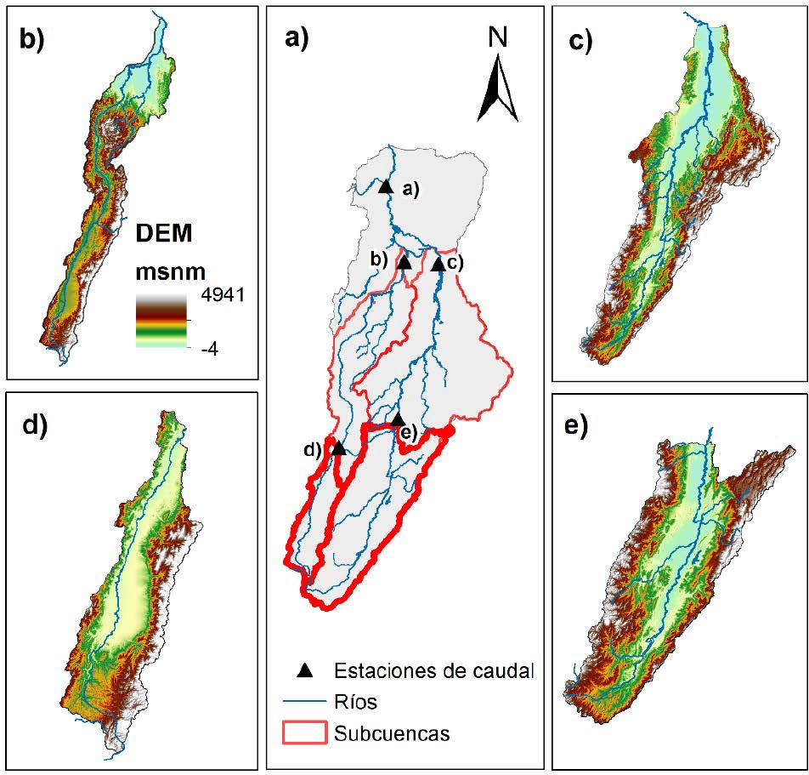[/graphic]
[label]Figura 2[/label]. [caption]Ubicación de las subcuencas consideradas en este estudio. Los triángulos representan las ubicaciones de las estaciones de medición que miden el flujo de los ríos a la salida de cada (sub) cuenca. En a) la cuenca Magdalena-Cauca y estación de caudal Calamar, b) la subcuenca del Cauca y estación de caudal Tres cruces, c) la subcuenca Alto-Medio Magdalena y estación de caudal Regidor, d) la subcuenca Alto Cauca y estación de caudal La Virginia, y en e) la subcuenca Alto Magdalena y estación de caudal Puerto-Salgar.[/caption][/figgrp]

[/subsec][subsec][sectitle]2.2 GRACE (Gravity Recovery and Climate Experiment)[/sectitle]

[p]La misión Gravity Recovery and Climate Experiment (GRACE) consiste en un par de satélites de la NASA que estuvieron en la órbita terrestre baja desde 2002, haciendo mediciones detalladas de los cambios en el campo gravitatorio de la Tierra y aportando información para mejorar las investigaciones sobre las reservas de agua de la Tierra en los continentes, el hielo y los océanos, así como los terremotos y las deformaciones de la corteza. GRACE mide la gravedad relacionándola con la distancia entre los 2 satélites, estos usan un sistema de microondas preciso que mide la distancia entre los satélites debido a la aceleración de la gravedad. Los satélites separados por unos 220 km pueden detectar cambios de menos de un micrómetro por segundo en la velocidad relativa. Estos cambios en el campo gravitatorio de la Tierra están directamente relacionados con los cambios en la masa superficial. La señal de masa superficial refleja, en gran medida, TWS, sobre el océano TWS se interpreta como la presión del fondo del océano y en tierra es la suma de las aguas subterráneas, la humedad del suelo, las aguas superficiales, la nieve y el hielo ([xref ref-type="bibr" rid="r18"]Landerer & Swenson, 2012[/xref]).[/p]
[p]Las anomalías de TWS de los satélites GRACE fueron procesados por tres centros, el Centro de Investigación Espacial de la Universidad de Texas (CSR por su sigla en inglés), el Laboratorio de Propulsión Jet (JPL por su sigla en inglés) y Geoforschungs Zentrum Potsdam (GFZ), para ello se utilizaron dos esquemas diferentes, Spherical Harmonic (SH) y soluciones de concentración de masa (mascon). Las similitudes y diferencias entre los datos de SH y mascon están bien explicadas por [xref ref-type="bibr" rid="r27"]Scanlon et al. (2016[/xref]) y [xref ref-type="bibr" rid="r28"]Shamsudduha et al. (2017[/xref]). [xref ref-type="bibr" rid="r5"]Bolaños et al. (2021[/xref]), al evaluar los productos de GRACE, encontraron que para la cuenca Magdalena-Cauca el producto de GRACE que mejor representa TWS en la cuenca es el derivado de JPL mascon, por lo tanto, en este análisis utilizamos los datos de anomalías TWS mensuales disponibles desde abril de 2002 hasta junio de 2017 de la solución GRACE RL05 level-3 land JPL mascon, con una resolución de 0.5° (~55 km en el Ecuador), basado en un enfoque de procesamiento alternativo que implica parametrizar el campo de gravedad con funciones regionales de concentración de masa ([xref ref-type="bibr" rid="r25"]Save et al., 2016[/xref]).[/p]
[p]Los datos faltantes debido a la gestión de la batería en GRACE se corrigieron directamente mediante la interpolación lineal. Las variaciones en la masa o almacenamiento de agua se expresan como centímetros de un espesor de agua equivalente (EWT; cm de agua). Los datos de JPL mascon se obtuvieron del sitio web GRACE Tellus https://grace.jpl.nasa.gov/data/get-data/jpl/global/mascons/.[/p]

[/subsec][subsec][sectitle]2.3 Datos de GWS a partir de GRACE[/sectitle]

[p]A partir de la Ecuación 2, y teniendo en cuenta que el área cubierta por glaciares es de[/p]
[p]aproximadamente el 0.01 % del área de la cuenca y sigue disminuyendo [xref ref-type="bibr" rid="r14"](IDEAM, 2018[/xref]), los cambios en el almacenamiento subterráneo de GRACE se pueden obtener de la siguiente manera (Ecuación 3):[/p]

[p]ΔGWS = ΔTWS ΔSMS (E.3)[/p]

[p]En donde la variación en la humedad del suelo SMS se obtiene de las salidas del modelo NOAH del Sistema Global de Asimilación de Datos Terrestres (GLDAS por su sigla en inglés). GLDAS es un sistema de simulación robusto que incorpora datos de observación satelitales y terrestres, utilizando modelos de superficie (land-surface models LSM) y técnicas de asimilación de datos con el propósito de generar campos óptimos de estados de la superficie terrestre para la humedad del suelo, la nieve y los flujos, a escalas globales y a una resolución espacial de 0,25 ° 1 ° en tiempo casi real ([xref ref-type="bibr" rid="r23"]Rodell et al., 2004[/xref]). Los datos de los modelos GLDAS han sido ampliamente utilizados en los estudios de GRACE, y son utilizados en el estudio previo a este artículo, [xref ref-type="bibr" rid="r5"]Bolaños et al. (2021[/xref]), para sustraer el componente de ΔGWS.[/p]
[p]Como se observa en la Ecuación 3, el componente de almacenamiento de aguas superficiales SWS no está presente. En este análisis, el componente de SWS en la cuenca que incluye los cuerpos de agua superficiales como embalses y algunos grandes sistemas de humedales en Colombia, se consideran dentro de las dinámicas de GWS. Esto obedece a que se requiere una estimación de la dinámica del almacenamiento de agua en dichos cuerpos de agua superficiales para poderlos sustraer de TWS, lo que no es posible en el área de estudio, debido a la escasez de datos disponibles. Además, la dinámica del almacenamiento de agua en grandes cuerpos de agua superficial a menudo está estrechamente relacionada con la dinámica de GWS a través de los flujos subterráneos ([xref ref-type="bibr" rid="r20"]Ouma et al., 2015[/xref]).[/p]
[p]Teniendo en cuenta este enfoque, en este estudio se utilizan los datos de GWS arrojados como resultado del estudio realizado por [xref ref-type="bibr" rid="r5"]Bolaños et al. (2021[/xref]), que abarcan tanto las dinámicas en el almacenamiento subterráneo de agua como cuerpos de agua superficiales relacionados. De esta manera analizamos los datos de GWS como si se tratara de un mismo sistema acuífero-humedal / agua subterránea-superficial en la cuenca Magdalena-Cauca.[/p]
[p]Los datos espaciales, tanto de TWS de GRACE JPL, SWS de GLDAS como de GWS obtenidos, son promediados para cada unidad de área, es decir, el valor de las celdas dentro de cada área de estudio (la macrocuenca Magdalena-Cauca y las subcuencas de la [xref ref-type="fig" rid="f2"]Figura 2[/xref]), son promediados para cada paso de tiempo, de manera que se obtiene un valor representativo de variación en los almacenamientos para cada mes.[/p]

[/subsec][subsec][sectitle]2.4 Superposición de mapas[/sectitle]

[p]Del Estudio Nacional del Agua (ENA) realizado por el [xref ref-type="bibr" rid="r14"]IDEAM (2018[/xref]) se obtuvo el mapa de las unidades hidrogeológicas y sistemas acuíferos identificados actualmente sobre la cuenca Magdalena-Cauca [xref ref-type="fig" rid="f1"](Figura 1[/xref]), gran parte de ellos corresponden a formaciones de rocas sedimentarias y depósitos aluviales, y están caracterizados como acuíferos libres. El mapa de humedales identificados en la zona de estudio se obtuvo del Instituto de Investigación de Recursos Biológicos Alexander von Humboldt, el cual puede consultarse a través de este link: http://reporte.humboldt.org.co/biodiversidad/2016/cap4/412/#seccion2.[/p]
[p]A partir de los mapas con la distribución espacial de TWS de GRACE y GWS estimados por [xref ref-type="bibr" rid="r5"]Bolaños et al. (2021[/xref]), se superponen los mapas de humedales y de acuíferos identificados, para observar patrones espaciales y temporales dentro del área de estudio. Esta superposición se realiza para dos periodos críticos, los cuales corresponden a los meses más húmedos, o con mayor alza en GWS, y a los meses más secos, o con mayor disminución en GWS. También se superponen los mapas de sistemas acuífero-humedal con los mapas del ciclo anual de GWS. De esta superposición, se analiza por unidad de área acuífera-humedal, la recarga y descarga para dos periodos de análisis que, según [xref ref-type="bibr" rid="r5"]Bolaños et al. (2021[/xref]), marcan una tendencia positiva y negativa en GWS. Este cambio de tendencia para la macrocuenca Magdalena-Cauca se da en el 2010.[/p]

[/subsec][/sec][sec sec-type="results"][sectitle]Resultados[/sectitle]

[p]A partir de los datos espaciales promediados por cada paso de tiempo para la macrocuenca Magdalena-Cauca, en la [xref ref-type="fig" rid="f3"]Figura 3[/xref] se presentan las series de tiempo promedio de TWS de GRACE, SMS de GLDAS, y GWS estimado. Se observa como la mayor variabilidad de TWS se presenta en el componente GWS mientras que para SMS su comportamiento se explica en mayor medida por el ciclo anual, el cual fue removido en la [xref ref-type="fig" rid="f4"]Figura 4[/xref] para analizar las tendencias de los cambios en el largo plazo.[/p]

[figgrp id="f3"][graphic href="?a06v57n1"]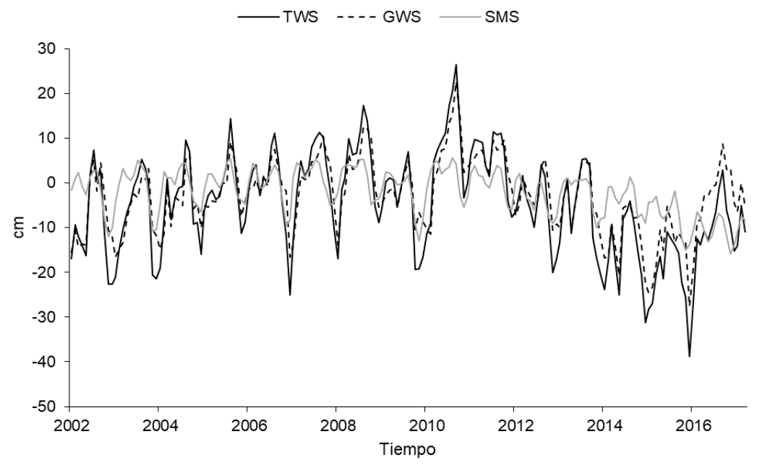[/graphic]
[label]Figura 3[/label]. [caption]Series de tiempo de las anomalías de TWS, GWS y SMS para la macrocuenca Magdalena-Cauca.[/caption][/figgrp]

[p]En la [xref ref-type="fig" rid="f4"]Figura 4[/xref], se presentan, además, los periodos que según el índice multivariado ENOS (MEI) corresponde a eventos ENSO, cuya fase positiva (El Niño) conlleva a disminución de las precipitaciones en el área de estudio, mientras que su fase negativa (La Niña) a aumento de lluvias.[/p]

[figgrp id="f4"][graphic href="?a06v57n1"]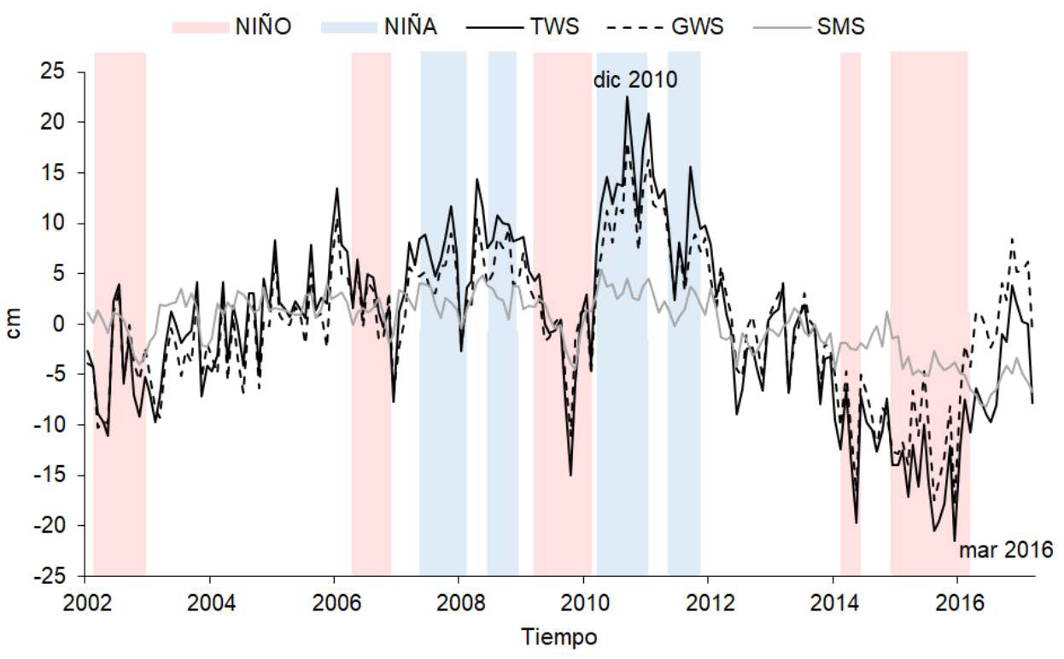[/graphic]
[label]Figura 4[/label]. [caption]Series de tiempo de las anomalías de TWS, GWS y SMS con ciclo anual removido. Las barras rosadas indican periodos donde se presentaron eventos Niño y las barras azules eventos Niña.[/caption][/figgrp]

[p]Dentro de la cuenca Magdalena-Cauca, las unidades hidroestratigráficas asociadas a depósitos aluviales y a formaciones geológicas de porosidad primaria se localizan en los valles de ambos ríos (Magdalena y Cauca) y en la Cordillera Oriental de Colombia como se puede observar en la [xref ref-type="fig" rid="f1"]Figura 1[/xref]. Como se describió anteriormente, el Instituto de Investigaciones Biológicas Alexander von Humboldt delimitó los humedales continentales de Colombia ([xref ref-type="bibr" rid="r16"]Jaramillo et al., 2015[/xref]), y luego [xref ref-type="bibr" rid="r3"]Betancur-Vargas et al. (2017[/xref]) establecieron la relación entre humedales y aguas subterráneas, e identificaron 14 conexiones entre estos sistemas dentro de la cuenca Magdalena-Cauca. En la [xref ref-type="fig" rid="f5"]Figura 5a[/xref], se observa el área de los humedales permanentes abiertos y bajo doseles, y humedales temporales, superpuestos en el mapa de sistemas acuíferos en el área de estudio. En efecto, se puede apreciar como los grandes sistemas de humedales se encuentran sobre el área de los acuíferos identificados. En la [xref ref-type="fig" rid="f5"]Figura 5b y 5c[/xref], se presenta una superposición de las áreas de los acuíferos identificados en la cuenca Magdalena-Cauca, con ΔGWS estimado para los meses de diciembre de 2010 y marzo de 2016, períodos que registra el mayor y menor cambio en el almacenamiento GWS respectivamente. En la [xref ref-type="fig" rid="f6"]Figura 6[/xref], se presentan los mapas del ciclo anual de los cambios en GWS con el mapa de los sistemas acuífero-humedal superpuesto. Aquí se pueden observar los dos periodos húmedos y los dos periodos secos, característicos de la hidroclimatología en la región, debido al doble paso de la Zona de Convergencia Intertropical (ZCIT), presentándose el mayor aumento en GWS en los meses de mayo y septiembre, y las mayores disminuciones en los meses de enero y febrero. En el periodo que antecede el segundo periodo húmedo, no se observa disminución sino, más bien, lo que se evidencia son cambios en los almacenamientos muy cercanos a 0 cm.[/p]

[figgrp id="f5"][graphic href="?a06v57n1"]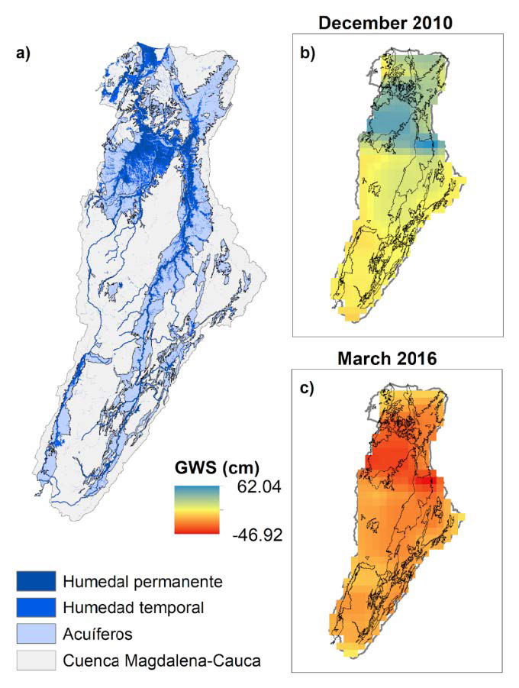[/graphic]
[label]Figura 5[/label]. [caption]Superposición de sistemas acuífero-humedal y los mapas de GWS. En a) superposición del mapa de humedales y acuíferos. En b) mapa de GWS correspondientes a diciembre de 2010 y en c) mapa de GWS correspondiente a marzo de 2016.[/caption][/figgrp]

[figgrp id="f6"][graphic href="?a06v57n1"]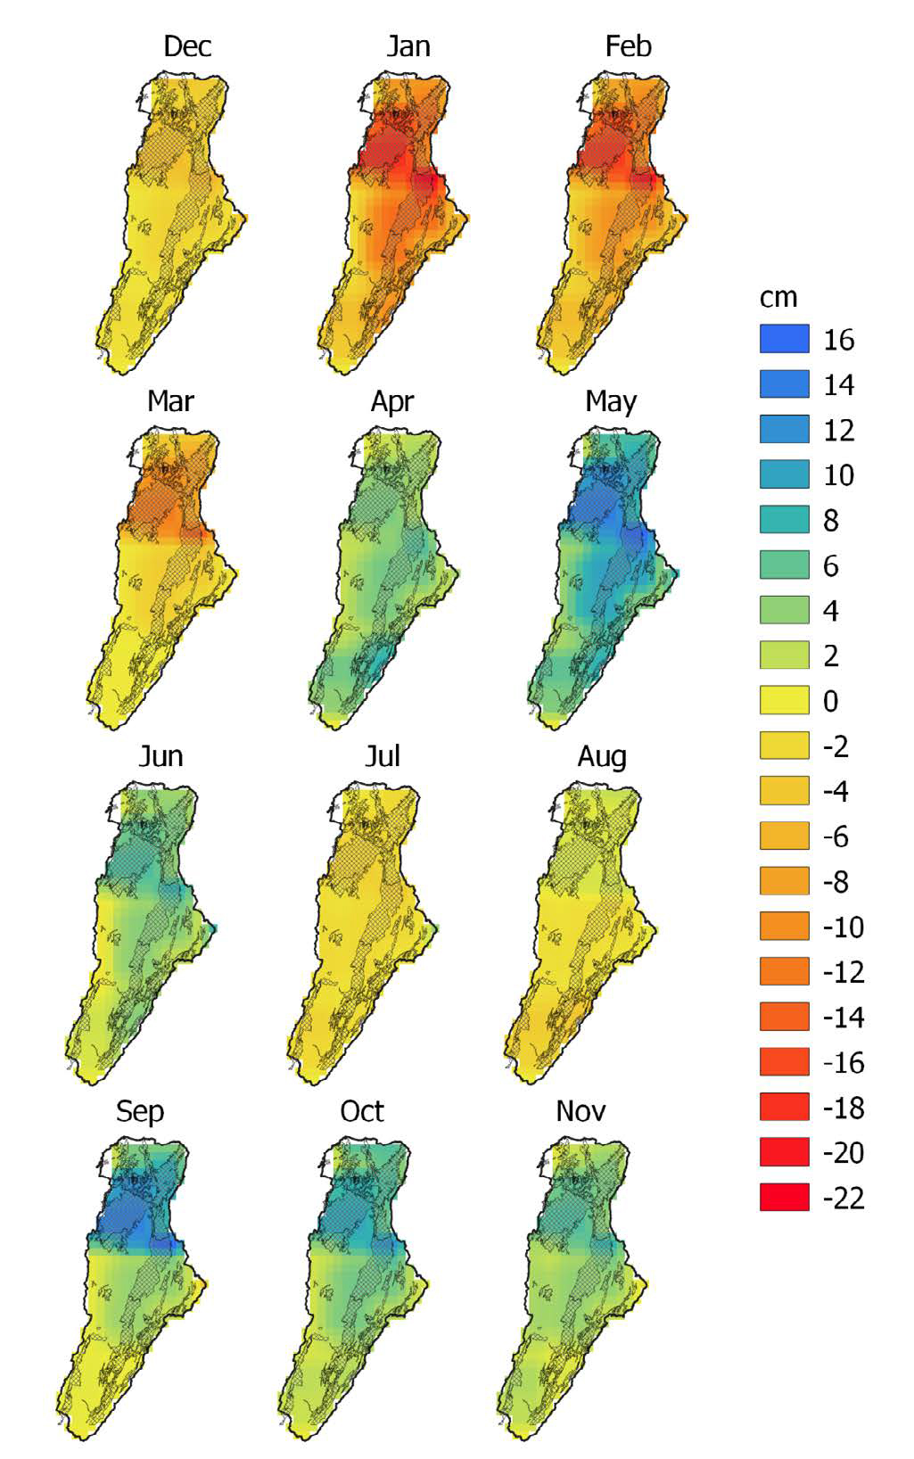[/graphic]
[label]Figura 6[/label]. [caption]Ciclo anual de ∆GWS superpuesto al mapa de sistemas acuífero-humedal en sombreado.[/caption][/figgrp]

[p]En el estudio desarrollado por [xref ref-type="bibr" rid="r5"]Bolaños et al. (2021[/xref]), se identificaron dos tendencias marcadas para toda la cuenca Magdalena-Cauca, y 4 subcuencas: el Alto-Medio Magdalena, Cauca, Alto Magdalena y Alto Cauca ([xref ref-type="fig" rid="f2"]Figura 2[/xref]). Para la cuenca en su totalidad, y las subcuencas Alto-Medio Magdalena y Cauca, se identificó una tendencia positiva desde 2002 y hasta diciembre de 2010 (junio de 2011 para la subcuenca del Cauca), y luego una tendencia negativa, lo mismo observamos considerando solo la zona norte de la cuenca (a partir de la latitud ~7.5) donde se ubica la Depresión Momposina. Mientras que, para las subcuencas aguas arriba, Alto Magdalena y Alto Cauca, la tendencia positiva se observó desde 2002 hasta enero/febrero de 2008, y luego una tendencia negativa. El cambio de tendencia tanto para las cuencas más grandes, como para las dos aguas arriba, suceden en periodos de evento La Niña, La Niña del 2008 y La Niña del 2010/2011. En el [xref ref-type="table" rid="t1"]Cuadro 1[/xref], se presentan dichas tendencias en mm/mes halladas en [xref ref-type="bibr" rid="r5"]Bolaños et al. (2021[/xref]), y el volumen equivalente ganado o perdido, como resultado de multiplicar la tendencia por el número de meses comprendidos en cada periodo, y luego por el área de cada cuenca.[/p]

[p]Cuadro 1. Tendencias de GWS para la cuenca Magdalena-Cauca y subcuencas.[/p]
[tabwrap id="t1"][graphic href="?a06v57n1"]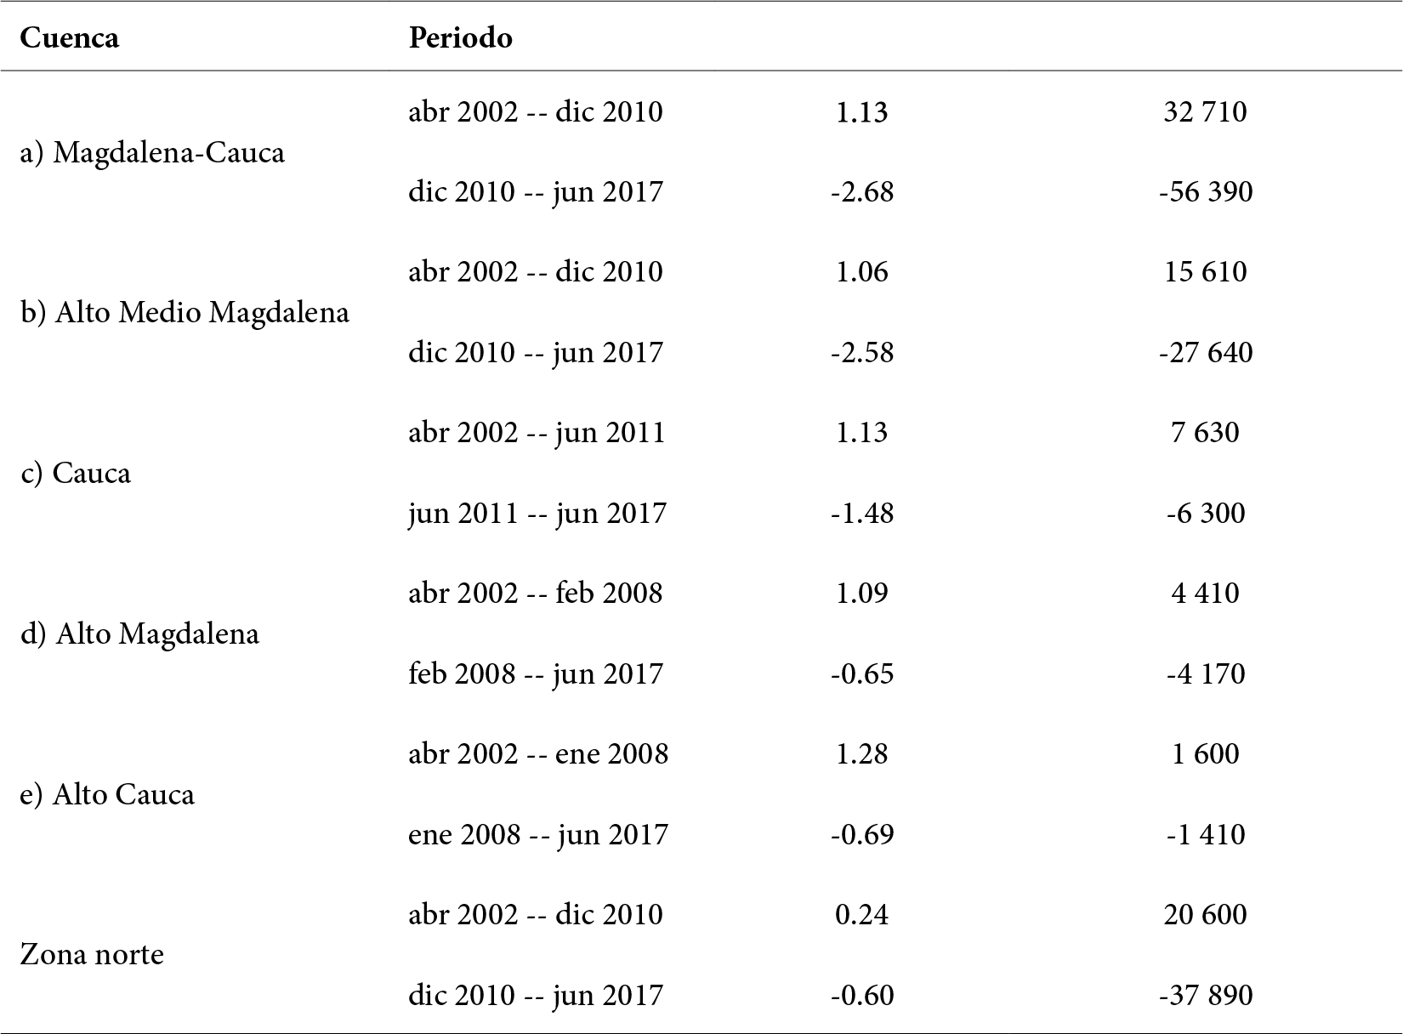[/graphic]
[fntable id="TFN1"]Fuente: [xref ref-type="bibr" rid="r5"]Bolaños et al. (2021[/xref]) *.[/fntable][/tabwrap]

[p]Teniendo en cuenta los valores de las tendencias identificadas, para toda la cuenca Magdalena-Cauca se estiman los volúmenes en el cambio de GWS durante los periodos 2002 2010 y 2011 2017. Para el primer periodo el volumen ganado fue alrededor de 32 710 millones de m3 y para el segundo periodo de 56 390 millones de m3. Al distribuir estos volúmenes homogéneamente sobre la superficie total de la cuenca, se contabiliza una recarga de 118.34 mm durante el primer periodo, y una descarga de 203.98 mm durante el segundo periodo. Si se consideran las condiciones hidroestratigráficas, se aplica la recarga y descarga solo a la superficie de los sistemas acoplados acuífero-humedal que se tienen identificados, la recarga directa correspondería entonces a 284.65 mm y la descarga a 490.68 mm, durante los dos periodos mencionados. Más consideraciones se pueden tener en cuenta para orientar formas de acotar características y variaciones del sistema, por ejemplo: i) considerar solo el Alto-Medio Magdalena, para el periodo con tendencia positiva la recarga directa sobre la superficie de los acuíferos del Valle del Magdalena y de la Cordillera Oriental sería de aproximadamente 360.02 mm, y la descarga de 637.39 mm durante el segundo periodo; ii) sobre los acuíferos de la cuenca del Alto Cauca, donde el periodo con tendencia positiva se encuentra entre 2002 y enero de 2008, la recarga en estos años en términos de lámina de agua sería de 260.29 mm, y la descarga entre 2008 y 2017 sería de 229.70 mm; iii) para la zona comprendida por los humedales del área de la Mojana y los sistemas acuíferos encontrados en la parte baja de la cuenca, entre 2002 y 2010 supondría una recarga aproximada de 461.15 mm en total, y una pérdida de 848.39 mm entre 2010 y 2017 al considerar los cambios en GWS en la zona norte.[/p]
[p]En el [xref ref-type="table" rid="t2"]Cuadro 2[/xref] se presentan las cifras de recarga y descarga estimadas según los volúmenes calculados para ΔGWS para diferentes áreas de la cuenca y sistemas acuíferos teniendo en cuenta los valores de las tendencias identificadas en [xref ref-type="bibr" rid="r5"]Bolaños et al. (2021[/xref]) ([xref ref-type="table" rid="t1"]Cuadro 1[/xref]). Cabe resaltar que los valores aquí mostrados son de carácter orientador y no pretenden ser pronósticos, dada la incertidumbre asociada a la resolución de los datos de GRACE, al modelo de GLDAS utilizado para el cálculo de GWS y a las simplificaciones que se asumen para definir una distribución areal.[/p]

[tabwrap id="t2"][label]Cuadro 2[/label]. [caption]Estimaciones de recarga y descarga para los periodos con tendencia positiva y negativa para la macrocuenca y subcuencas, y considerando el área de los sistemas acuifero-humedal[/caption]
[graphic href="?a06v57n1"]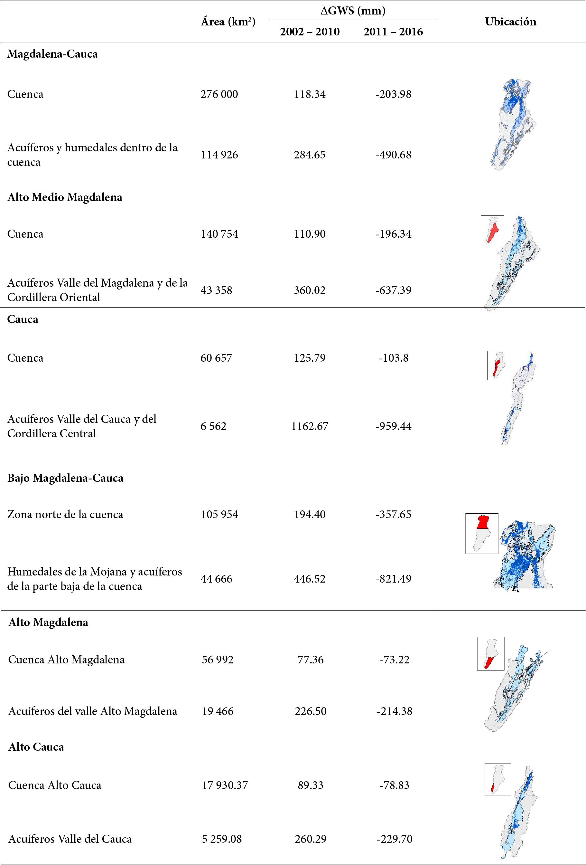[/graphic][/tabwrap]

[/sec][sec sec-type="discussion"][sectitle]4. Discusión[/sectitle]

[p]De la [xref ref-type="fig" rid="f4"]Figura 4[/xref] se observa cómo los periodos donde se presentaron eventos ENSO coinciden con los picos altos y bajos de TWS y GWS principalmente. En especial, se puede observar cómo los valores máximos y mínimos de TWS y GWS revelan los fuertes eventos de La Niña ocurridos en 2010-2011 y El Niño en 2015-2016 que impactaron significativamente al país de Colombia [xref ref-type="bibr" rid="r2"](BBC Mundo, 2011[/xref]; [xref ref-type="bibr" rid="r9"]El Tiempo, 2016[/xref]). Acorde con [xref ref-type="bibr" rid="r5"]Bolaños et al. (2021[/xref]), dentro del periodo de estudio la tendencia general de TWS es de disminución, con una tendencia negativa de 0.037 cm/mes, lo que puede llegar a indicar un efecto de cambio climático; pero, dada la corta serie de tiempo, no es posible ser contundente en esta conclusión. Sin embargo, si es posible observar cómo los últimos eventos ENSO se han vuelto más frecuentes y fuertes, como un indicio de los posibles impactos del cambio climático en el país.[/p]
[p]Tanto en la [xref ref-type="fig" rid="f5"]Figura 5[/xref] como en la [xref ref-type="fig" rid="f6"]Figura 6[/xref], se observa una correlación espacial entre los mayores cambios en GWS y las áreas donde se encuentran los sistemas acuífero-humedal. En especial, hacia el norte en la parte baja de la cuenca, el mayor y menor valor de ΔGWS respectivamente se presenta en el sistema acuífero-humedal de la Mojana, ubicado en la región denominada Depresión de Mompós. Es claro que la diferencia en la resolución de la representación espacial de la cartografía de acuíferos y humedales en Colombia y los resultados de GRACE es muy gruesa; no obstante, los hallazgos que aquí se presentan en relación con los cambios en el almacenamiento terrestre pueden ser, de forma preliminar, tomados como indicadores de las implicaciones que ello podría tener sobre el sistema acoplado acuífero (libre) humedal, si se considera este como un único sistema, de acuerdo con lo planteado por [xref ref-type="bibr" rid="r12"]García-Giraldo et al. (2018[/xref]).[/p]
[p]Del ciclo anual de la [xref ref-type="fig" rid="f6"]Figura 6[/xref] se puede evidenciar cómo, entre los dos periodos húmedos que se presentan en el año, los cambios en GWS son muy cercanos a 0 cm. En el mes de agosto, hacia la zona de la Mojana se observa un leve aumento en ∆GWS, mientras que, al sur, donde se encuentran los sistemas acuífero-humedal del valle Alto Magdalena, se presenta una leve disminución. En contraste, la estación seca que antecede el primer periodo húmedo, las mayores disminuciones en[/p]
[p]∆GWS se observan distribuidas en las áreas de los sistemas acuífero-humedal en toda la macrocuenca. Lo mismo ocurre en ambos periodos húmedos donde los mayores aumentos en ∆GWS se presentan en las zonas acuíferas de la macrocuenca. Este periodo intermedio entre los dos periodos húmedos en la cuenca se puede interpretar como un periodo de transición, además del hecho de que el clima en la macrocuenca no es completamente homogéneo, ya que existe una tendencia a un clima unimodal hacia el norte de la cuenca con una estación seca en junio-julio-agosto mucho menos pronunciada ([xref ref-type="bibr" rid="r30"]Urrea et al., 2019[/xref]). Esto explica el leve aumento o recarga de estos almacenamientos en la zona donde se encuentran los sistemas acuífero-humedal de la Mojana, mientras que al sur, donde la tendencia es a un clima bimodal, el periodo seco sí logra afectar la recarga de los sistemas acuífero-humedal en el valle Alto Magdalena.[/p]
[p]Según [xref ref-type="bibr" rid="r21"]Portmann et al. (2013[/xref]), las aguas subterráneas son consideradas como un recurso crucial para la adaptabilidad de las poblaciones al cambio climático, ello debido a que los acuíferos confinados responden más lentamente que las aguas superficiales a las variaciones climáticas. No obstante, en [xref ref-type="bibr" rid="r5"]Bolaños et al. (2021[/xref]) se observa que la máxima correlación entre los datos de almacenamiento de GRACE y el ENSO se presentan con periodos de rezago de 2 meses, lo que en términos hidrogeológicos representa una respuesta rápida. [xref ref-type="bibr" rid="r1"]Bastidas (2019[/xref]), a partir de la evaluación a escala horaria de las variaciones en el nivel freático en un acuífero libre en la región tropical del Golfo de Urabá en Colombia y su relación con la precipitación, encontró que las respuestas en el nivel del agua subterránea se dan en tiempos que rara vez superan los 3 días. Con estas consideraciones se puede inferir que los resultados que hemos obtenido, en relación con el cambio en GWS a partir del análisis con GRACE, representan las variaciones que se dan en los acuíferos libres o someros de la cuenca. Es posible que la variabilidad en el almacenamiento de los acuíferos confinados, los cuales son aún menos estudiados en Colombia, no se haya podido detectar mediante GRACE, dado que estos son recargados a una velocidad mucho menor que los acuíferos someros.[/p]
[p]Si se desea pensar en disponibilidad de agua a partir de los [xref ref-type="table" rid="t1"]Cuadros 1[/xref] y [xref ref-type="table" rid="t2"]2[/xref], se deben considerar las proyecciones que puedan hacerse con base en datos actuales. Según la última Evaluación nacional del agua [xref ref-type="bibr" rid="r14"](IDEAM, 2018[/xref]), la demanda de agua en el país es de 37 310 millones de m3, donde el sector agrícola es el de mayor participación. Para la cuenca del Magdalena-Cauca, la demanda de agua es de 25 770 millones de m3, de esta el 42.51 % se usa en agricultura, mientras que para uso doméstico solo el 7.56 %. En contraste con los volúmenes recargados para la cuenca Magdalena-Cauca, se puede observar que para la época en donde se presenta tendencia positiva en TWS, los almacenamientos totales de agua soportan la demanda de agua calculada; sin embargo, para la época donde se presenta tendencia negativa, se puede llegar a vislumbrar escasez. Según el ENA 2018, espacialmente las demandas más altas se presentan sobre la parte baja de la cuenca donde se encuentra el área de la Mojana y hacia la zona este de la cuenca, zonas donde se observa las mayores variaciones de GWS en las [xref ref-type="fig" rid="f5"]Figuras 5[/xref] y [xref ref-type="fig" rid="f6"]6[/xref].[/p]
[p]Además de la disponibilidad, la gestión del riesgo ante inundaciones y sequías severas, debido a los eventos del ENSO, suponen en un reto que debe ser abordado conforme estos se proyectan a ser más intensos y frecuentes con el cambio climático. Durante la Niña de 2010-2011, el aumento en GWS en la cuenca Magdalena-Cauca en promedio fue de aproximadamente 30 840 millones de m3, equivalente a una recarga en los sistemas acuífero-humedal de la cuenca de 268.32 mm. En la zona de la Mojana y parte baja de la cuenca, este valor se calcula de 22 960 millones de m3 mm aproximadamente, equivalente a una recarga de 497.83 mm en el área de los sistemas acuífero-humedal de la Mojana y parte baja de la cuenca. Por otro lado, durante el evento Niño en 2015-2016, la disminución en GWS en promedio para la cuenca fue de aproximadamente 29 290 millones de m3, equivalente a una descarga de los sistemas acuífero-humedal de la cuenca de 254.86 mm. En la zona de la Mojana y parte baja de la cuenca este valor se calcula de 17 930 millones de m3 aproximadamente, equivalente a una descarga de 388.64 mm al distribuir homogéneamente este volumen en el área de los sistemas acuífero-humedal de la zona.[/p]
[p]En la [xref ref-type="fig" rid="f7"]Figura 7[/xref] se presentan dos fotografías de la zona de La Mojana para dos periodos de tiempo, el primero durante La Niña de 2010-2011 que causó graves inundaciones, y el segundo[/p]
[p]El Niño de 2015-2016 que trajo consigo fuertes sequías. Las fuertes lluvias del fenómeno de La Niña evidenciaron la vulnerabilidad de la zona de la Depresión Momposina, afectaron a alrededor del 50 % de la población que allí reside (~211 000 personas), cerca de 20 000 viviendas quedaron bajo el agua. Luego, a finales de 2015 e inicios de 2016, La Mojana padeció de una fuerte sequía, que redujo este sistema de humedales en aproximadamente 70 % su superficie de agua, lo cual impactó la economía de las comunidades que dependen de la pesca, la recolección, la cacería y la agricultura de subsistencia. Estas imágenes son consistentes con las tendencias encontradas según GRACE y su relación directa con el fenómeno del ENSO en el área de estudio.[/p]
[figgrp id="f7"][graphic href="?a06v57n1"]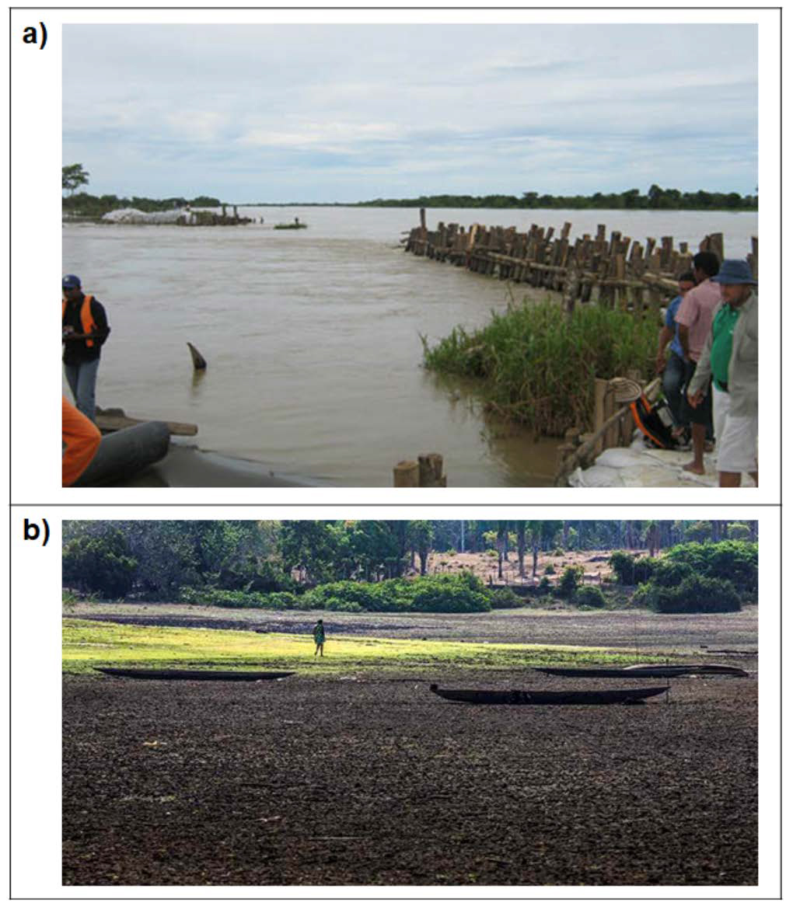[/graphic]
[label]Figura 7[/label]. [caption]a) Humedales de la Mojana durante la Niña 2010-2011. Fuente: https://www.elheraldo.co/politica/emergencia-en-la-mojana-por-fenomeno-de-la-nina-no-esta-siendo-bien-atendida-senadores-1236. b) Humedales Niño 2015-2016. Fuente: https://www.semana.com/nacion/galeria/fenomeno-de-el-nino-seca-las-cienagas-de-sucre/465892[/caption][/figgrp]

[/sec][sec sec-type="conclusions"][sectitle]Conclusiones[/sectitle]

[p]Se han utilizado los datos de cambio en el almacenamiento subterráneo ΔGWS obtenidos al sustraer el componente de humedad del suelo de GLDAS, de los datos de almacenamiento total terrestre ΔTWS de los satélites GRACE procesados por el Laboratorio de Propulsión Jet JPL, para la cuenca Magdalena-Cauca en Colombia; la interpretación de la información obtenida permitió encontrar tendencias significativas en el almacenamiento de agua subterránea que corresponden con los eventos ENSO de El Niño y La Niña en la última década.[/p]
[p]Debido a la rápida respuesta de estos sistemas a cambios meteorológicos y climáticos, y teniendo en cuenta las suposiciones planteadas en este estudio, las tendencias observadas evidencian los cambios en los sistemas acuíferos de carácter somero, que posiblemente se encuentran conectados a los sistemas de humedales en la cuenca. Dado el alcance de este estudio y la corta serie de tiempo, no es posible evidenciar cambios en acuíferos confinados o profundos, los cuales por sus características se recargan y se mueven con una velocidad mucho menor y, por consiguiente, no se ven reflejados en la serie de tiempo.[/p]
[p]De igual manera, dada la longitud de la serie de GRACE, no es posible concluir si la tendencia general negativa continuará y si esto es una señal del impacto del cambio climático. Esto solo podrá determinarse mediante un monitoreo sistemático de las variables hidrológicas e hidrogeológicas, tanto in situ como a través de la teledetección. No obstante, las tendencias encontradas en este estudio, junto a la demanda creciente de agua y los posibles impactos del cambio climático sobre los acuíferos libres en el país ([xref ref-type="bibr" rid="r4"]Bolaños Chavarría & Betancur Vargas, 2018[/xref]), muestran la importancia de dar continuidad a estudios de esta naturaleza, que permiten visualizar tendencias para así soportar mejores medidas y planes de gestión que garanticen la seguridad hídrica.[/p]
[p]Si bien no es conclusiva una disminución general en el almacenamiento de los depósitos subterráneos debido al cambio climático, si es evidente los impactos de los eventos ENSO en los sistemas acuífero-humedal, en especial en la parte baja de la cuenca, que ha traído consigo grandes pérdidas económicas y sociales. Por lo tanto, es importante que se planteen estrategias de gestión del recurso hídrico y del riesgo ante inundaciones, y que asegure la disponibilidad del agua durante las sequías.[/p]
[p]Estos resultados del cambio de GWS aún deben ser validados, en un futuro, con datos de monitoreo piezométrico continuo. Las cifras de recarga y descarga que se presentan en este estudio, invitan a pensar cómo emplear estos resultados en el futuro a medida que se refinan los datos satelitales, los métodos de evaluación y de superposición de las variables consideradas. La estimación de los almacenamientos de agua superficial es posible realizarla mediante modelos hidrológicos locales, lo que, en conjunto con los datos de TWS de GRACE, puede mejorar considerablemente las estimaciones de ∆GWS. Cabe resaltar que la próxima generación de datos de campo gravitacional en una resolución más fina (GRACE-FO) permitirá mejorar la evaluación de los recursos hídricos en cuencas específicas y, posiblemente, una mejor interpretación espacial sobre acuíferos de menor tamaño en todo el mundo.[/p]

[/sec][sec][sectitle]Agradecimientos[/sectitle]

[p]Esta investigación se realizó con el apoyo financiero del Ministerio de Ciencia, Tecnología e Innovación de Colombia MINCIENCIAS (antes COLCIENCIAS) a través del Programa Nacional de Doctorados No. 727/2015. Agradecemos a la Universidad de Antioquia y al proyecto Evidence4Policy (referencia de proyecto 106471), como parte del IHE Delft Partnership Programme for Water and Development (DUPC2), por apoyar este estudio. Los datos utilizados en este manuscrito están disponibles gratuitamente en las páginas web mencionadas en la sección Datos y métodos y se citan en las referencias. Finalmente, agradecemos a las personas revisoras por su aportes a la versión final del escrito.[/p]

[/sec][sec][sectitle]Ética y conflicto de intereses[/sectitle]

[p]Las personas autoras declaran que han cumplido totalmente con todos los requisitos éticos y legales pertinentes, tanto durante el estudio como en la producción del manuscrito; que no hay conflictos de intereses de ningún tipo; que todas las fuentes financieras se mencionan completa y claramente en la sección de agradecimientos; y que están totalmente de acuerdo con la versión final editada del artículo[/p][/sec][/xmlbody].

[refs][sectitle]Referencias[/sectitle]

[ref id="r1" reftype="book"][authors role="nd"][pauthor][surname]Bastidas[/surname], [fname]B.[/fname][/pauthor][/authors] ([date dateiso="20190000" specyear="2019"]2019[/date]). [source]Modelo conceptual de la recarga de aguas subterráneas en el nivel somero del sistema hidrogeológico Golfo de Urabá, Evaluando su magnitud y variabilidad espacio temporal[/source]. [publoc]Universidad de Antioquia[/publoc].[/ref]
[ref id="r2" reftype="book"][authors role="nd"][cauthor]BBC Mundo[/cauthor][/authors]. ([date dateiso="20110000" specyear="2011"]2011[/date]). [source]La Niña: Responsable de las lluvias en Colombia. [/source]https:// [url]www.bbc.com/mundo/noticias/2011/04/110419_causas_lluvias_colombia_fenomeno_nina_lh[/url][/ref]
[ref id="r3" reftype=“journal"][authors role="nd"][pauthor][surname]Betancur-Vargas[/surname], [fname]T.[/fname][/pauthor], [pauthor][surname]García-Giraldo[/surname], [fname]D. A.[/fname][/pauthor], [pauthor][surname]Vélez-Duque[/surname], [fname]A. J.[/fname][/pauthor], [pauthor][surname]Gómez[/surname], [fname]A. M.[/fname][/pauthor], [pauthor][surname]Flórez-Ayala[/surname], [fname]C.[/fname][/pauthor], [pauthor][surname]Patiño[/surname], [fname]J.[/fname][/pauthor], & [pauthor][surname]Ortiz-Tamayo[/surname], [fname]J. Á.[/fname][/pauthor] [/authors]([date dateiso="20170000" specyear="2017"]2017[/date]). [arttitle]Aguas subterráneas, humedales y servicios ecosistémicos en Colombia[/arttitle]. [source]Biota Colombiana[/source], [volid]18[/volid]([issueno]1[/issueno]), [pages]1-28[/pages]. https://doi.org/[pubid idtype="doi"]10.21068/c2017.v18n01a1[/pubid][/ref]
[ref id="r4" reftype=“journal"][authors role="nd"][pauthor][surname]Bolaños Chavarría[/surname], [fname]S.[/fname][/pauthor], & [pauthor][surname]Betancur Vargas[/surname], [fname]T.[/fname][/pauthor][/authors] ([date dateiso="20180000" specyear="2018"]2018[/date]). [arttitle]Estado del arte sobre el cambio climático y las aguas subterráneas. Ejemplos en Colombia[/arttitle]. [source]Revista Politécnica[/source], [volid]14[/volid]([issueno]26[/issueno]), [pages]52-64[/pages]. https://doi. org/[pubid idtype="doi"]10.33571/rpolitec.v14n26a5[/pubid][/ref]
[ref id="r5" reftype=“journal"][authors role="nd"][pauthor][surname]Bolaños[/surname], [fname]S.[/fname][/pauthor], [pauthor][surname]Salazar[/surname], [fname]J. F.[/fname][/pauthor], [pauthor][surname]Betancur[/surname], [fname]T.[/fname][/pauthor], & [pauthor][surname]Werner[/surname], [fname]M.[/fname][/pauthor][/authors] ([date dateiso="20210000" specyear="2021"]2021[/date]). [arttitle]GRACE reveals depletion of water storage in northwestern South America between ENSO extremes[/arttitle]. [source]Journal of Hydrology[/source], ([issueno]October[/issueno]), [pages]125687[/pages]. https://doi.org/[pubid idtype="doi"]10.1016/j.jhydrol.2020.125687[/pubid][/ref]
[ref id="r6" reftype=“journal"][authors role="nd"][pauthor][surname]Chen[/surname], [fname]J.[/fname][/pauthor], [pauthor][surname]Famigliett[/surname], [fname]J. S.[/fname][/pauthor], [pauthor][surname]Scanlon[/surname], [fname]B. R.[/fname][/pauthor], & [pauthor][surname]Rodell[/surname], [fname]M.[/fname][/pauthor] [/authors]([date dateiso="20160000" specyear="2016"]2016[/date]). [arttitle]Groundwater Storage Changes: Present Status from GRACE Observations[/arttitle]. [source]Remote Sensing and Water Resources[/source], [volid]55[/volid], [pages]207-227[/pages]. https://doi.org/[pubid idtype="doi"]10.1007/s10712-015-9332-4[/pubid][/ref]
[ref id="r7" reftype=“journal"][authors role="nd"][pauthor][surname]Chen[/surname], [fname]J. L.[/fname][/pauthor], [pauthor][surname]Wilson[/surname], [fname]C. R.[/fname][/pauthor], [pauthor][surname]Tapley[/surname], [fname]B. D.[/fname][/pauthor], [pauthor][surname]Scanlon[/surname], [fname]B.[/fname][/pauthor], & [pauthor][surname]Güntner[/surname], [fname]A.[/fname][/pauthor][/authors] ([date dateiso="20160000" specyear="2016"]2016[/date]). [arttitle]Long-term groundwater storage change in Victoria, Australia from satellite gravity and in situ observations[/arttitle]. [source]Global and Planetary Change[/source], [volid]139[/volid], [pages]56-65[/pages]. https://doi.org/[pubid idtype="doi"]10.1016/j.gloplacha.2016.01.002[/pubid][/ref]
[ref id="r8" reftype=“journal"][authors role="nd"][pauthor][surname]Custodio[/surname], [fname]E.[/fname][/pauthor][/authors] ([date dateiso="20100000" specyear="2010"]2010[/date]). [arttitle]Las aguas subterráneas como elemento básico de la existencia de numerosos humedales[/arttitle]. [source]Ingeniería del agua[/source], [volid]17[/volid]([issueno]2[/issueno]), [pages]119-135[/pages]. https://doi.org/[pubid idtype="doi"]10.4995/ia.2010.2971[/pubid][/ref]
[ref id="r9" reftype="book"][authors role="nd"][cauthor]El Tiempo[/cauthor][/authors]. ([date dateiso="20160000" specyear="2016"]2016[/date]). [source]El Niño devastó por incendios área equivalente a tres veces Cali[/source]. [url]https://www.eltiempo.com/archivo/documento/CMS-16610226[/url][/ref]
[ref id="r10" reftype=“journal"][authors role="nd"][pauthor][surname]Famiglietti[/surname], [fname]J. S.[/fname][/pauthor]; [pauthor][surname]Lo[/surname], [fname]M.[/fname][/pauthor]; [pauthor][surname]Ho[/surname], [fname]S. L.[/fname][/pauthor]; [pauthor][surname]Bethune[/surname], [fname]J.[/fname][/pauthor]; [pauthor][surname]Anderson[/surname], [fname]K. J.[/fname][/pauthor]; [pauthor][surname]Syed[/surname], [fname]T. H.[/fname][/pauthor]; [pauthor][surname]Rodell[/surname], [fname]M.[/fname][/pauthor][/authors] ([date dateiso="20110000" specyear="2011"]2011[/date]). [arttitle]Satellites measure recent rates of groundwater depletion in California’s Central Valley[/arttitle]. [source]Geophysical Research Letters[/source], [volid]38[/volid]([issueno]3[/issueno]), [issn]L03403[/issn]. https://doi.org/[pubid idtype="doi"]10.1029/2010GL046442[/pubid][/ref]
[ref id="r11" reftype="book"][authors role="nd"][pauthor][surname]Feng[/surname], [fname]W.[/fname][/pauthor]; [pauthor][surname]Zhong[/surname], [fname]M.[/fname][/pauthor]; [pauthor][surname]Lemoine[/surname], [fname]J.-M.[/fname][/pauthor]; [pauthor][surname]Biancale[/surname], [fname]R.[/fname][/pauthor]; [pauthor][surname]Hsu[/surname], [fname]H.-T.[/fname][/pauthor]; & [pauthor][surname]Xia[/surname], [fname]J.[/fname][/pauthor][/authors] ([date dateiso="20130000" specyear="2013"]2013[/date]). [arttitle]Evaluation of groundwater depletion in North China using the Gravity Recovery and Climate Experiment (GRACE) data and ground-based measurements[/arttitle]. [source]Water Resources Research[/source], [volid]49[/volid]([issueno]4[/issueno]), [pages]21102118[/pages]. https://doi.org/[pubid idtype="doi"]10.1002/wrcr.20192[/pubid][/ref]
[ref id="r12" reftype="book"][authors role="nd"][pauthor][surname]García-Giraldo[/surname], [fname]D.[/fname][/pauthor], [pauthor][surname]Betancur-Vargas[/surname], [fname]T.[/fname][/pauthor], & [pauthor][surname]Villegas[/surname], [fname]J. C.[/fname][/pauthor] [/authors]([date dateiso="20180000" specyear="2018"]2018[/date]). [chptitle]Expandiendo el concepto de ecosistema en sistemas acuífero-humedal: Modelo de funcionamiento hidrológico[/chptitle]. En [source]El agua subterránea: Recurso sin fronteras: Humedales vinculados al agua subterránea [/source](pp. [pages]221227[/pages]). [pubname]Editorial de la Universidad Nacional de Salta[/pubname].[/ref]
[ref id="r13" reftype=“journal"][authors role="nd"][pauthor][surname]Guarín Giraldo[/surname], [fname]G. W.[/fname][/pauthor], & [pauthor][surname]Poveda[/surname], [fname]G.[/fname][/pauthor] [/authors]([date dateiso="20130000" specyear="2013"]2013[/date]). [arttitle]Variabilidad espacial y temporal del almacenamiento de agua en el suelo en Colombia[/arttitle]. [source]Revista de la Academia Colombiana de Ciencias Exactas, Físicas y Naturales[/source], [volid]37[/volid]([issueno]142[/issueno]), [pages]89-113[/pages].[/ref]
[ref id="r14" reftype="book"][authors role="nd"][cauthor]IDEAM[/cauthor][/authors]. ([date dateiso="20180000" specyear="2018"]2018[/date]). [source]Estudio nacional del agua 2018[/source]. [pubname]Cartilla ENA[/pubname] [issueno]2018[/issueno].[/ref]
[ref id="r15" reftype="book"][authors role="nd"][cauthor]IDEAM[/cauthor], & [cauthor]CORMAGDALENA[/cauthor][/authors]. ([date dateiso="20010000" specyear="2001"]2001[/date]). [source]Estudio ambiental de la Cuenca Magdalena Cauca y elementos para su ordenamiento territorial[/source] (Resumen Ejecutivo). [pubname]Autor[/pubname].[/ref]
[ref id="r16" reftype="book"][authors role="ed"][pauthor][surname]Jaramillo[/surname], [fname]U.[/fname][/pauthor], [pauthor][surname]Cortés-Duque[/surname], [fname]J.[/fname][/pauthor], & [pauthor][surname]Flórez[/surname], [fname]C.[/fname][/pauthor] [/authors](Eds.). ([date dateiso="20150000" specyear="2015"]2015[/date]). [source]Colombia anfibia. Un país de humedales. Volumen I. Colombia Anfibia. Un país de humedales[/source] (Vol. [volid]1[/volid]). [pubname]Instituto Humboldt[/pubname].[/ref]
[ref id="r17" reftype=“journal"][authors role="ed"][pauthor][surname]Joodaki[/surname], [fname]G.[/fname][/pauthor]; [pauthor][surname]Wahr[/surname], [fname]J.[/fname][/pauthor]; & [pauthor][surname]Swenson[/surname], [fname]S.[/fname][/pauthor][/authors] ([date dateiso="20140000" specyear="2014"]2014[/date]). [arttitle]Estimating the human contribution to groundwater depletion in the Middle East, from GRACE data, land surface models, and well observations[/arttitle]. [source]Water Resources Research[/source], [volid]50[/volid]([issueno]3[/issueno]), [pages]2679-2692[/pages]. https://doi.org/[pubid idtype="doi"]10.1002/2013WR014633[/pubid][/ref]
[ref id="r18" reftype="book"][authors role="nd"][pauthor][surname]Landerer[/surname], [fname]F. W.[/fname][/pauthor], & [pauthor][surname]Swenson[/surname], [fname]S. C.[/fname][/pauthor] [/authors]([date dateiso="20120000" specyear="2012"]2012[/date]). [arttitle]Accuracy of scaled GRACE terrestrial water storage estimates[/arttitle]. [source]Water Resources Research[/source], [volid]48[/volid]([issueno]4[/issueno]), [issn]W04531[/issn]. https://doi.org/[pubid idtype="doi"]10.1029/2011WR011453[/pubid][/ref]
[ref id="r19" reftype=“journal"][authors role="nd"][pauthor][surname]López López[/surname], [fname]P.[/fname][/pauthor]; [pauthor][surname]Immerzeel[/surname], [fname]W. W.[/fname][/pauthor]; [pauthor][surname]Rodríguez Sandoval[/surname], [fname]E. A.[/fname][/pauthor]; [pauthor][surname]Sterk[/surname], [fname]G.[/fname][/pauthor]; & [pauthor][surname]Schellekens[/surname], [fname]J.[/fname][/pauthor][/authors] ([date dateiso="20180000" specyear="2018"]2018[/date]). [arttitle]Spatial Downscaling of Satellite-Based Precipitation and Its Impact on Discharge Simulations in the Magdalena River Basin in Colombia[/arttitle]. [source]Frontiers in Earth Science[/source], [volid]6[/volid]([issueno]68[/issueno]). https://doi. org/[pubid idtype="doi"]10.3389/feart.2018.00068[/pubid][/ref]
[ref id="r20" reftype=“journal"][authors role="nd"][pauthor][surname]Ouma[/surname], [fname]Y. O.[/fname][/pauthor]; [pauthor][surname]Aballa[/surname], [fname]D. O.[/fname][/pauthor]; [pauthor][surname]Marinda[/surname], [fname]D. O.[/fname][/pauthor]; [pauthor][surname]Tateishi[/surname], [fname]R.[/fname][/pauthor]; & [pauthor][surname]Hahn[/surname], [fname]M.[/fname][/pauthor][/authors] ([date dateiso="20150000" specyear="2015"]2015[/date]). [arttitle]Use of GRACE time-variable data and GLDAS-LSM for estimating groundwater storage variability at small basin scales: a case study of the Nzoia River Basin[/arttitle]. [source]International Journal of Remote Sensing[/source], [volid]36[/volid]([issueno]22[/issueno]), [pages]5707-5736[/pages]. https://doi.org/[pubid idtype="doi"]10.1080/01431161.2015.1104743[/pubid][/ref]
[ref id="r21" reftype=“journal"][authors role="nd"][pauthor][surname]Portmann[/surname], [fname]F. T.[/fname][/pauthor]; [pauthor][surname]Döll[/surname], [fname]P.[/fname][/pauthor]; [pauthor][surname]Eisner[/surname], [fname]S.[/fname][/pauthor]; & [pauthor][surname]Flörke[/surname], [fname]M.[/fname][/pauthor][/authors] ([date dateiso="20130000" specyear="2013"]2013[/date]). [arttitle]Impact of climate change on renewable groundwater resources: assessing the benefits of avoided greenhouse gas emissions using selected CMIP5 climate projections[/arttitle]. [source]Environmental Research Letters[/source], [volid]8[/volid]([issueno]2[/issueno]), [pages]024023[/pages]. https://doi.org/[pubid idtype="doi"]10.1088/1748-9326/8/2/024023[/pubid][/ref]
[ref id="r22" reftype=“journal"][authors role="nd"][pauthor][surname]Poveda[/surname], [fname]G.[/fname][/pauthor]; [pauthor][surname]Mesa[/surname], [fname]O. J.[/fname][/pauthor]; [pauthor][surname]Salazar[/surname], [fname]L. F.[/fname][/pauthor]; [pauthor][surname]Arias[/surname], [fname]P. A.[/fname][/pauthor]; [pauthor][surname]Moreno[/surname], [fname]H. A.[/fname][/pauthor]; [pauthor][surname]Viera[/surname], [fname]S. C.[/fname][/pauthor]; [pauthor][surname]Felipe[/surname], [fname]A. J.[/fname][/pauthor][/authors] ([date dateiso="20050000" specyear="2005"]2005[/date]). [arttitle]The Diurnal Cycle of Precipitation in the Tropical Andes of Colombia[/arttitle]. [source]American Meteorological Society[/source], [volid]133[/volid]([issueno]1[/issueno]), [pages]228-240[/pages]. https://doi.org/[pubid idtype="doi"]10.1175/MWR-2853.1[/pubid][/ref]
[ref id="r23" reftype=“journal"][authors role="nd"][pauthor][surname]Rodell[/surname], [fname]M.[/fname][/pauthor]; [pauthor][surname]Houser[/surname], [fname]P. R.[/fname][/pauthor]; [pauthor][surname]Jambor[/surname], [fname]U.[/fname][/pauthor]; [pauthor][surname]Gottschalck[/surname], [fname]J.[/fname][/pauthor]; [pauthor][surname]Mitchell[/surname], [fname]K.[/fname][/pauthor]; [pauthor][surname]Meng[/surname], [fname]C. J.[/fname][/pauthor]; [pauthor][surname]Toll[/surname], [fname]D.[/fname][/pauthor][/authors] ([date dateiso="20040000" specyear="2004"]2004[/date]). [arttitle]The Global Land Data Assimilation System[/arttitle]. [source]Bulletin of the American Meteorological Society[/source], [volid]85[/volid]([issueno]3[/issueno]), [pages]381-394[/pages]. https://doi.org/[pubid idtype="doi"]10.1175/BAMS-85-3-381[/pubid][/ref]
[ref id="r24" reftype=“journal"][authors role="nd"][pauthor][surname]Rodríguez[/surname], [fname]E.[/fname][/pauthor], [pauthor][surname]Sánchez[/surname], [fname]I.[/fname][/pauthor], [pauthor][surname]Duque[/surname], [fname]N.[/fname][/pauthor], [pauthor][surname]Arboleda[/surname], [fname]P.[/fname][/pauthor], [pauthor][surname]Vega[/surname], [fname]C.[/fname][/pauthor], [pauthor][surname]Zamora[/surname], [fname]D.[/fname][/pauthor], [pauthor][surname]… Burke[/surname], [fname]S.[/fname][/pauthor] [/authors]([date dateiso="20190000" specyear="2019"]2019[/date]). [arttitle]Combined Use of Local and Global Hydro Meteorological Data with Hydrological Models for Water Resources Management in the Magdalena Cauca Macro Basin Colombia[/arttitle]. [source]Water Resources Management[/source]. https://doi.org/[pubid idtype="doi"]10.1007/s11269-019-02236-5[/pubid][/ref]
[ref id="r25" reftype=“journal"][authors role="nd"][pauthor][surname]Save[/surname], [fname]H.[/fname][/pauthor], [pauthor][surname]Bettadpur[/surname], [fname]S.[/fname][/pauthor], & [pauthor][surname]Tapley[/surname], [fname]B. D.[/fname][/pauthor] [/authors]([date dateiso="20160000" specyear="2016"]2016[/date]). [arttitle]High-resolution CSR GRACE RL05 mascons[/arttitle]. [source]Journal of Geophysical Research: Solid Earth[/source], [volid]121[/volid]([issueno]10[/issueno]), [pages]7547-7569[/pages]. https://doi. org/[pubid idtype="doi"]10.1002/2016JB013007[/pubid][/ref]
[ref id="r26" reftype=“journal"][authors role="nd"][pauthor][surname]Scanlon[/surname], [fname]B R[/fname][/pauthor], [pauthor][surname]Longuevergne[/surname], [fname]L.[/fname][/pauthor], & [pauthor][surname]Long[/surname], [fname]D.[/fname][/pauthor][/authors] ([date dateiso="20120000" specyear="2012"]2012[/date]). [arttitle]Ground referencing GRACE satellite estimates of groundwater storage changes in the California Central Valley, USA[/arttitle]. [source]Water Resources Research[/source], [volid]48[/volid]([issueno]4[/issueno]), [pages]W04520-W04520[/pages]. https://doi.org/[pubid idtype="doi"]10.1029/2011WR011312[/pubid][/ref]
[ref id="r27" reftype=“journal"][authors role="nd"][pauthor][surname]Scanlon[/surname], [fname]Bridget R.[/fname][/pauthor]; [pauthor][surname]Zhang[/surname], [fname]Z.[/fname][/pauthor]; [pauthor][surname]Save[/surname], [fname]H.[/fname][/pauthor]; [pauthor][surname]Wiese[/surname], [fname]D. N.[/fname][/pauthor]; [pauthor][surname]Landerer[/surname], [fname]F. W.[/fname][/pauthor]; [pauthor][surname]Long[/surname], [fname]D.[/fname][/pauthor]; [pauthor][surname]Chen[/surname], [fname]J.[/fname][/pauthor][/authors] ([date dateiso="20160000" specyear="2016"]2016[/date]). [arttitle]Global evaluation of new GRACE mascon products for hydrologic applications[/arttitle]. [source]Water Resources Research[/source], [volid]52[/volid]([issueno]12[/issueno]), [pages]9412-9429[/pages]. https://doi.org/[pubid idtype="doi"]10.1002/2016WR019494[/pubid][/ref]
[ref id="r28" reftype=“journal"][authors role="nd"][pauthor][surname]Shamsudduha[/surname], [fname]M.[/fname][/pauthor], [pauthor][surname]Taylor[/surname], [fname]R. G.[/fname][/pauthor], [pauthor][surname]Jones[/surname], [fname]D.[/fname][/pauthor], [pauthor][surname]Longuevergne[/surname], [fname]L.[/fname][/pauthor], [pauthor][surname]Owor[/surname], [fname]M.[/fname][/pauthor], & [pauthor][surname]Tindimugaya[/surname], [fname]C.[/fname][/pauthor][/authors] ([date dateiso="20170000" specyear="2017"]2017[/date]). [arttitle]Recent changes in terrestrial water storage in the Upper Nile Basin: An evaluation of commonly used gridded GRACE products[/arttitle]. [source]Hydrology and Earth System Sciences[/source], [volid]21[/volid]([issueno]9[/issueno]), [pages]4533-4549[/pages]. https://doi.org/[pubid idtype="doi"]10.5194/hess-21-4533-2017[/pubid][/ref]
[ref id="r29" reftype=“journal"][authors role="nd"][pauthor][surname]Tiwari[/surname], [fname]V. M.[/fname][/pauthor], [pauthor][surname]Wahr[/surname], [fname]J.[/fname][/pauthor], & [pauthor][surname]Swenson[/surname], [fname]S.[/fname][/pauthor] [/authors]([date dateiso="20090000" specyear="2009"]2009[/date]). [arttitle]Dwindling groundwater resources in northern India, from satellite gravity observations[/arttitle]. [source]Geophysical Research Letters[/source], [volid]36[/volid]([issueno]18[/issueno]), [pages]L18401[/pages]. https:// doi.org/[pubid idtype="doi"]10.1029/2009GL039401[/pubid][/ref]
[ref id="r30" reftype=“journal"][authors role="nd"][pauthor][surname]Urrea[/surname], [fname]V.[/fname][/pauthor], [pauthor][surname]Ochoa[/surname], [fname]A.[/fname][/pauthor], & [pauthor][surname]Mesa[/surname], [fname]O.[/fname][/pauthor] [/authors]([date dateiso="20190000" specyear="2019"]2019[/date]). [arttitle]Seasonality of Rainfall in Colombia[/arttitle]. [source]Water Resources Research[/source], ([issueno]5[/issueno]), [pages]4149-4162[/pages]. https://doi.org/https://doi.org/[pubid idtype="doi"]10.1029/2018WR023316[/pubid][/ref]
[ref id="r31" reftype=“journal"][authors role="nd"][pauthor][surname]Wada[/surname], [fname]Y.[/fname][/pauthor], [pauthor][surname]van Beek[/surname], [fname]L.[/fname][/pauthor], & [pauthor][surname]Bierkens[/surname], [fname]M.[/fname][/pauthor][/authors] ([date dateiso="20120000" specyear="2012"]2012[/date]). [arttitle]Nonsustainable groundwater sustaining irrigation: a global assessment[/arttitle]. [source]Water Resour Res[/source], [volid]48[/volid], [issueno]W00L06[/issueno]. https://doi.org/[pubid idtype="doi"]10.1029/2011wr010562[/pubid][/ref][/refs][/doc]

